Nom : James Watt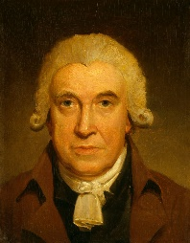
Nationalité : Britannique
Période de temps :1736 à 1819
Œuvre : Machine a vapeur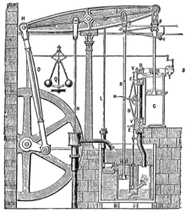
Durant quel époque : Revolutions industrielle
Lieu :Londres
Petite explications : Les gens partait des gens et aller travailler en ville

